 | VIỆN CƠ KHÍ NĂNG LƯỢNG VÀ MỎ - VINACOMIN (IEMM)  (VINACOMIN - Institute of Energy and Mining Mechanical Engineering)  TRUNG TÂM THỬ NGHIỆM - KIỂM ĐỊNH CÔNG NGHIỆP (TVCI)  (Testing and Verification Center for Industry)  PHÒNG THÍ NGHIỆM ĐIỆN - ĐIỆN TỬ  (Electrical - Electronic Laboratory)  Trụ sở (Head office): Số 565 đường Nguyễn Trãi, phường Thanh Liệt, TP. Hà Nội  PTN (Laboratory): Số 3 ngõ 76, đường Trung Văn, phường Đại Mỗ, TP. Hà Nội  Tel: +84-24-3552 5553 / 3854 2142; Fax: +84-24-3854 3154  Website: tvci.com.vn

Hà Nội, ngày 14 tháng 11 năm 2025 (Hanoi, November 14th, 2025)
BÁO CÁO THỬ NGHIỆM AN TOÀN ĐIỆN
(Electrical Safety Test Report)
Máy nướng bánh mỳ
(Toaster)
Số (Nº): ITD 111-25-M01
Tên mẫu đo/thử nghiệm: | Máy nướng bánh mỳ
Ngày nhận mẫu thử: | 08/11/2025
Ngày thử nghiệm: | 08/11/2025 – 14/11/2025
Đơn vị gửi mẫu: | Phòng Giám định – Chứng nhận, Phát triển thị trường
Địa chỉ: | Số 565 đường Nguyễn Trãi, phường Thanh Liệt, TP. Hà Nội
Kiểu loại: | HD4825
Tình trạng mẫu: | Mẫu nguyên vẹn
Phương pháp thử nghiệm: | TCVN 5699-1:2010 Thiết bị điện gia dụng và thiết bị điện tương tự - An toàn - Phần 1: Yêu cầu chung  TCVN 5699-2-9:2017 Thiết bị điện gia dụng và thiết bị điện tương tự - An toàn - Phần 2-9: Yêu cầu cụ thể đối với vỉ nướng, máy nướng bánh mỳ và các thiết bị nấu di động tương tự
Tiêu chuẩn đánh giá: | TCVN 5699-1:2010; TCVN 5699-2-9:2017
Địa chỉ thử nghiệm: | Phòng thí nghiệm Điện - Điện tử  Số 3 ngõ 76, đường Trung Văn, phường Đại Mỗ, TP. Hà Nội

Ghi chú: - Kết quả trên chỉ có giá trị đối với mẫu thử do khách hàng gửi đến
- Tên mẫu do khách hàng đặt.
- Không được trích sao một phần kết quả này nếu không được sự đồng ý của PTN.
- Chỉ tiêu thử nghiệm thực hiện theo yêu cầu khách hàng
- N/A: Không áp dụng chỉ tiêu thử nghiệm
- (-): Cần bổ sung thông tin, không đánh giá chỉ tiêu thử nghiệm

KẾT QUẢ THỬ NGHIỆM

Điều | Yêu cầu - thử nghiệm | Kết quả - Ghi chú | Đánh giá
7 | Ghi nhãn và hướng dẫn
7.1 | Ghi nhãn
 | Điện áp danh định hoặc dải điện áp danh định (V) | 220-240 | Đạt
 | Ký hiệu loại nguồn, trừ khi có ghi tần số danh định (Hz) | 50-60 | Đạt
 | Công suất danh định (W) | 2000 | Đạt
 | Dòng điện danh định (A) |  | N/A
 | Tên, thương hiệu hoặc nhãn nhận biết của nhà chế tạo hoặc đại lý được ủy quyền | Livotec | Đạt
 | Kiểu hoặc kiểu tham chiếu | LIS-550 | Đạt
 | Ký hiệu đối với thiết bị cấp II |  | Đạt
 | Số IP theo cấp bảo vệ chống sự xâm nhập của nước, khác IPX0 |  | Đạt
 | Ký hiệu đối với thiết bị cấp III |  | Đạt
 | Thiết bị được thiết kế nhúng một phần vào nước khi làm sạch | Đánh dấu mức nước cao nhất có thể nhúng | N/A
 | Nội dung: Không nhúng sâu quá mức này | Phù hợp với tiêu chuẩn | N/A
 | Thiết bị có bề mặt chạm tới được thỏa mãn bảng 102 tiêu chuẩn thử nghiệm | Được ghi nhãn bằng ký hiệu IEC 60417-5041(2002-10), ISO 3864-1 ngoại trừ các màu quy định | N/A
 | Nội dung: LƯU Ý: bề mặt nóng | Phù hợp với tiêu chuẩn | N/A
7.2 | Ghi nhãn thiết bị đặt tĩnh tại sử dụng nhiều nguồn cung cấp
 | Cảnh báo: Ngắt điện tất cả các mạch nguồn trước khi tiếp cận với các đầu nối | Đặt ở gần nắp của hộp đầu nối | N/A
7.3 | Thiết bị có một dải các giá trị danh định và có thể hoạt động mà không cần điều chỉnh trên toàn dải | Ghi nhãn các giới hạn dưới và giới hạn trên của dải cách nhau bằng dấu gạch ngang | N/A
 | Thiết bị có các giá trị danh định khác nhau và để sử dụng thì người sử dụng hay thợ lắp đặt cần điều chỉnh về một giá trị cụ thể | Ghi trên nhãn các giá trị khác nhau cách nhau bằng một dấu gạch chéo | N/A
7.4 | Thiết bị có thể điều chỉnh về các điện áp danh định khác nhau | Phải thấy rõ đã được điều chỉnh về điện áp nào | N/A
 | Nếu thiết bị không đòi hỏi phải thay đổi điện áp đặt một cách thường xuyên | Xác định được bằng sơ đồ  đi dây gắn cố định trên thiết bị | N/A
7.5 | Thiết bị có ghi nhãn nhiều điện áp danh định hoặc nhiều dải điện áp danh định | Công suất vào danh định hoặc dòng điện danh định ứng với điện áp hay dải điện áp đó | N/A
 | Thiết bị có sự chênh lệch giới hạn dải điện áp không vượt quá 10% giá trị trung bình của dải | Công suất hoặc dòng điện danh định ứng với giá trị trung bình của dải | Đạt
7.6 | Sử dụng ký hiệu | Phù hợp với tiêu chuẩn | Đạt
7.7 | Thiết bị được nối đến nhiều hơn hai dây dẫn nguồn và thiết bị dùng với nhiều nguồn | Phải có sơ đồ đấu nối gắn trên thiết bị, hoặc cách đấu nối đúng quá hiển nhiên | N/A
7.8 | Trừ nối dây kiểu Z, các đầu nối dùng để nối với nguồn lưới phải được chỉ ra như sau
 | Các đầu nối chỉ dùng để nối với dây trung tính phải được ghi chữ N | Phù hợp với tiêu chuẩn | Đạt
 | Các đầu nối đất bảo vệ phải được thể hiện bằng ký hiệu IEC 60417- 5019 | Phù hợp với tiêu chuẩn | N/A
 | Các chỉ dẫn này không được ghi trên vít, vòng đệm tháo ra được hoặc các bộ phận khác có thể được tháo ra khi đấu nối dây dẫn | Phù hợp với tiêu chuẩn | Đạt
7.9 | Các thiết bị đóng cắt khi thao tác có thể gây nguy hiểm | Được ghi nhãn hoặc bố trí rõ ràng, dễ hiểu | Đạt
7.10 | Các vị trí khác nhau của thiết bị đóng cắt trên thiết bị đặt tĩnh tại và các vị trí khác nhau của cơ cấu khống chế trên toàn bộ thiết bị | Phải được chỉ ra bằng con số, chữ viết hoặc các phương tiện khác nhìn thấy được | N/A
7.11 | Cơ cấu khống chế có thể điều chỉnh trong quá trình lắp đặt hoặc trong sử dụng bình thường | Có hướng dẫn về hướng điều chỉnh | Đạt
7.12 | Hướng dẫn sử dụng được cung cấp cùng thiết bị để việc sử dụng được an toàn | Phù hợp với tiêu chuẩn | Đạt
7.13 | Hướng dẫn và các tài liệu khác | Được dùng bằng ngôn ngữ chính thức của quốc gia mua thiết bị | Đạt
7.14 | Nhãn theo yêu cầu của tiêu chuẩn phải rõ và bền | Nhãn rõ ràng, không tháo ra được, không cong vênh | Đạt
 | Chiều cao của tam giác sử dụng với ký hiệu IEC 60417-5041 (2002- 10) tối thiểu phải là 20 mm | Phù hợp với tiêu chuẩn | Đạt
7.15 | Nội dung nhãn theo qui định từ Điều 7.1 đến 7.5 phải ghi trên bộ phận chính của thiết bị | Thấy rõ từ bên ngoài hoặc có thể tháo nắp đậy ra | Đạt
 | Nhãn quy định cho bề mặt nóng kể cả khi thao tác cơ cấu đóng cắt, điều chỉnh cơ cấu khiển khiển, hoặc mở nắp hoặc cửa | Nhìn thấy được khi thiết bị làm việc như trong sử dụng bình thường  Không đặt lên bề mặt có chức năng làm nóng | Đạt
7.16 | Ghi nhãn cho cầu nhiệt hoặc cầu chảy | Nhìn thấy rõ ràng khi tháo tới mức cần thay thế | Đạt
7.101 | Vùng nấu của bếp điện | Được nhận biết bằng cách đánh dấu thích hợp trừ khi đã rõ ràng | Đạt
10 | Công suất vào và dòng điện |  | Đạt
10.1 | Công suất vào ở nhiệt độ làm việc bình thường | Xem bảng kết quả | Đạt
10.2 | Dòng điện ở nhiệt độ làm việc bình thường | Xem bảng kết quả | Đạt
11 | Phát nóng
11.1 | Độ tăng nhiệt của thiết bị và các vật xung quanh trong sử dụng bình thường  Điều kiện làm việc được xác định theo 11.2 -11.7, 11.101, 11.102, 11.103, 11.104, 11.105 tiêu chuẩn thử nghiệm | Không được đạt tới nhiệt độ quá mức | Đạt
11.8 | Độ tăng nhiệt | Xem bảng kết quả | Đạt
13 | Dòng rò và độ bền điện ở nhiệt độ làm việc
13.1 | Thiết bị gia nhiệt được vận hành ở điều kiện 1,15 lần công suất danh định | Phù hợp với tiêu chuẩn | Đạt
 | Bếp từ, thiết bị truyền động bằng động cơ điện và thiết bị kết hợp được vận hành ở điều kiện 1,06 lần điện áp danh định | Phù hợp với tiêu chuẩn | N/A
 | Bếp từ có bề mặt lõm được làm việc với chảo đáy tròn nhà chế tạo kèm theo | Phù hợp với tiêu chuẩn | Đạt
 | Vỉ nướng lắp trong một lò, thì cho lò hoặc vỉ nướng làm việc, chọn điều kiện bất lợi hơn | Phù hợp với tiêu chuẩn | Đạt
13.2 | Đo dòng điện rò | Xem bảng kết quả | Đạt
13.3 | Thử độ bền điện của cách điện | Xem bảng kết quả | Đạt

Điều 10 | Công suất và dòng điện |  |  |  |  | Đạt
Điều kiện đo |  | Giá trị danh định | Đơn vị | Kết quả đo | Mức quy định | Sai lệch %
220V ~ 50Hz |  | 4500 | W | 4641 | +5%  -10% | 3,1
 |  | - | A | 21,08 | - | -

Điều 11 | Phát nóng |  |  |  | Đạt
Thử nghiệm |  | Đơn vị | Kết quả đo | Mức quy định
Nhiệt độ môi trường: 25ºC
Điều kiện làm việc: 1,15 lần công suất danh định
Độ tăng nhiệt cách điện dây nguồn |  | ºC | 14,5 | ≤50
Độ tăng nhiệt bề mặt nút bấm, tay cầm, bộ phận cầm nắm sử dụng bình thường |  | ºC | 22,6 | ≤50
Độ tăng nhiệt bề mặt nút bấm, tay cầm, bộ phận cầm nắm sử dụng thời gian ngắn |  | ºC | 2,8 | ≤60
Độ tăng nhiệt bề mặt giá đỡ, vách, góc thử nghiệm |  | ºC | 6,7 | ≤65

Điều 13 | Dòng rò điện và độ bền điện ở nhiệt độ làm việc |  |  |  | Đạt
Thử nghiệm |  | Đơn vị | Kết quả đo | Mức quy định
Dòng điện rò giữa cực bất kì của nguồn cung cấp và bộ phận kim loại chạm tới được |  | mA | 0,45 | ≤ 0,75
Độ bền điện đối với cách điện chính |  | V/1min | Không xuất hiện phóng điện đánh thủng | 1000
Độ bền điện đối với cách điện phụ |  | V/1min | - | 1750
Độ bền điện đối với cách điện tăng cường |  | V/1min | - | 3000

NGƯỜI THỬ NGHIỆM  Vũ Nam Thái | PHÒNG THÍ NGHIỆM  ĐIỆN - ĐIỆN TỬ  Vũ Việt Anh | TUQ. VIỆN TRƯỞNG  GIÁM ĐỐC TRUNG TÂM TN - KĐCN  Phạm Hồng Thái
PHỤ LỤC
Ảnh mẫu

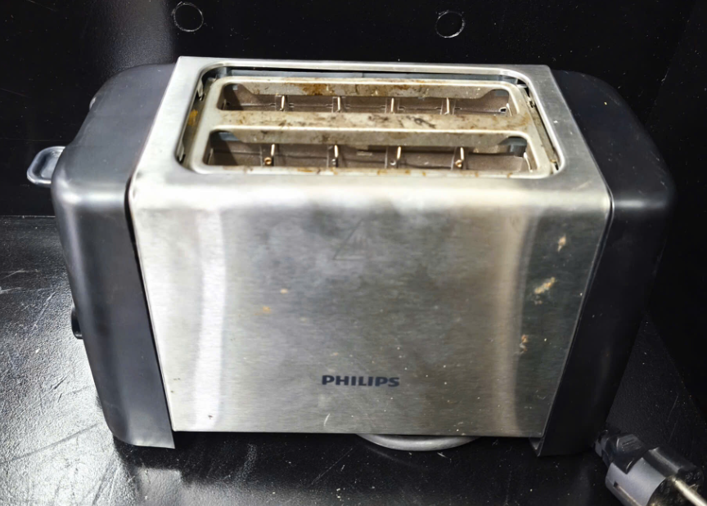
Ảnh tem



